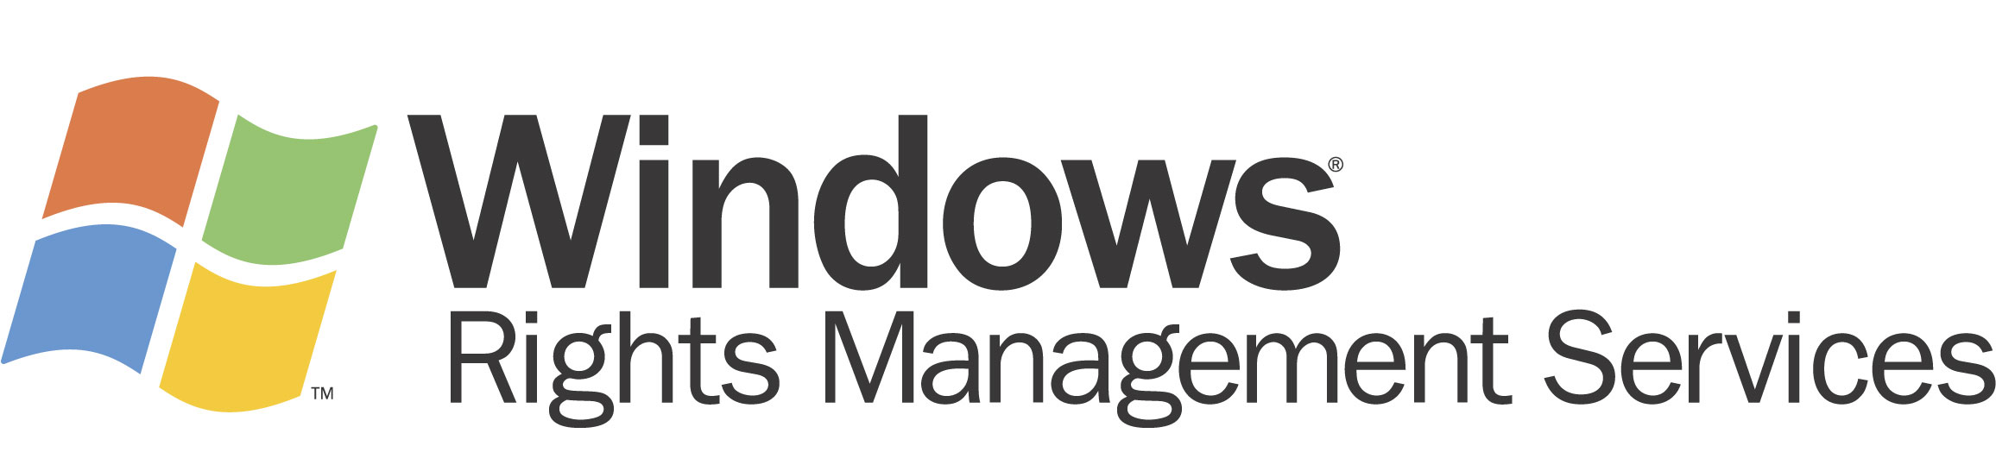


Microsoft Windows Rights Management Services para Windows Server 2003
Ayudando a las Empresas a Proteger la Información Digital Contra el Uso No Autorizado
Microsoft Corporation
Reeditado: Octubre 2003

Resumen
El drástico incremento de los delitos informáticos y la aparición de nuevos requerimientos legislativos relacionados con éstos apuntan hacia la necesidad de aplicar mejores medios para proteger la información digital. Aunque organizaciones como instituciones financieras, agencias gubernamentales, organizaciones de atención sanitaria y empresas de servicios profesionales orientan adecuadamente sus preocupaciones sobre seguridad, sus estrategias suelen centrarse en el acceso y la entrega de información. Para mejorar las tecnologías de seguridad perimetral (cortafuegos, repositorios) o las basadas en el transporte (entrega encriptada), es necesario proteger mejor la información después de que un sujeto autorizado haya accedido a ella o le haya sido entregada, ayudando a evitar que la información delicada caiga intencionada o accidentalmente en las manos equivocadas.

Este artículo trata sobre Microsoft Windows® Rights Management Services (RMS) para Windows Server 2003 y las tecnologías relacionadas. RMS es una tecnología de protección de la información que funciona con las aplicaciones que lo tienen activado para ayudar a proteger la información digital contra el uso no autorizado (ya sea online u offline, dentro o fuera del cortafuegos.

Éste es un documento preliminar y puede sufrir cambios sustanciales antes del lanzamiento comercial del software aquí descrito.
La información contenida en este documento representa el punto de vista actual de Microsoft Corporation sobre los temas abordados en la fecha de publicación. Dado que Microsoft debe reaccionar ante condiciones de mercado variables, no debe interpretarse como un compromiso por parte de Microsoft, y Microsoft no puede garantizar la exactitud de ninguna información presentada tras la fecha de publicación.
El único objetivo de este documento es informativo. MICROSOFT NO OFRECE NINGUNA GARANTÍA, EXPRESA O IMPLÍCITA, EN CUANTO A LA INFORMACIÓN DE ESTE DOCUMENTO.
Es responsabilidad del usuario cumplir con todas las leyes de derechos de autor aplicables. Sin limitar los derechos bajo copyright, ninguna parte de este documento se debe reproducir, almacenar, introducir en un sistema de recuperación, ni transmitir de ninguna forma, por ningún medio (electrónico, mecánico, fotocopia, grabación o algún otro) ni por propósito alguno sin el consentimiento escrito expreso de Microsoft Corporation.
Microsoft puede tener patentes, solicitudes de patente, marcas registradas, derechos de autor u otros derechos de propiedad intelectual sobre la materia tratada en este documento. Excepto si se contempla explícitamente en algún acuerdo escrito de licencia de Microsoft, la posesión de este documento no le proporciona ninguna licencia sobre estas patentes, marcas registradas, derechos de autor u otra propiedad intelectual.
Las empresas, organizaciones, productos, personas y hechos aquí descritos son ficticios. No debe inferirse ninguna asociación con compañías, organizaciones, productos, personas o hechos reales.
© 2003 Microsoft Corporation. Todos los derechos reservados.
Microsoft, Directorio Activo, Windows, el logo de Windows, Windows Media, Windows NT y Windows Server son marcas registradas de Microsoft Corporation en los Estados Unidos y/o en otros países.
Los nombres de empresas existentes y los productos aquí mencionados pueden ser marcas registradas de sus respectivos propietarios.

Contenidos
Introducción: Proteger la Información Digital en un Mundo Conectado 1
Por Qué las Soluciones Actuales No Pueden Afrontar Este Problema Creciente 1
Introducir RMS en la Plataforma Windows 3
Componentes de Windows RMS 5
Dinámica de Trabajo de RMS 6
Las Ventajas de RMS 7
Tecnología Flexible y Personalizable 8
Mantener las Inversiones Actuales 9
Resumen 11
Apéndice: los Nuevos Estándares para la Interoperabilidad con RMS 12
Cómo Funciona XrML 12
Enlaces Relacionados 13

Introducción: Proteger la Información Digital en un Mundo Conectado
Lá pérdida de información confidencial está causando daños importantes a las empresas. En enero de 2003, el New York Times informó sobre el crecimiento “exponencial” de los delitos informáticos y citó “una economía restringida, el creciente valor de la información que circula a través del ciberespacio y la relativa facilidad de estos delitos” como algunas de las razones por las que expertos en ordenadores y empleados de empresas roban información confidencial. Las pérdidas mundiales por culpa de los delitos informáticos (relacionados con los ordenadores, la tecnología e Internet) se estiman en millones o incluso billones de dólares al año1.
Toda información digital es susceptible de ser atacada. Ello incluye desde las notas de reuniones confidenciales y contenidos online orientados al cliente hasta estrategias de defensa militar y otras informaciones gubernamentales clasificadas.
Además de la amenaza de los delitos informáticos, los sectores económico, gubernamental, sanitario y legal sufren cada vez más la necesidad de proteger más estrictamente la información digital para cumplir con las nuevas leyes. La Ley de Accesibilidad y Portabilidad de Seguros Médicos (Healthcare Insurance Portability and Accessibility Act, HIPAA2) y la Ley Gramm-Leach-Bliley (GLBA3) de la industria de servicios financieros son dos medidas legislativas relativamente recientes que exigen que las empresas den ciertos pasos para proteger la información digital.

Por Qué las Soluciones Actuales No Pueden Afrontar Este Problema Creciente
La industria de la tecnología de la información ha trabajado diligentemente para mantenerse al día de la creciente necesidad de proteger la información digital. El acceso a una red puede limitarse con cortafuegos; el acceso a una determinada información digital puede restringirse con listas de control de acceso (ACLs). Tales tecnologías satisfacen importantes necesidades. Las estrategias que se apoyan únicamente en métodos perimetrales se asemejan a un huevo: si se resquebraja la “cáscara”, la información digital puede quedar al descubierto. Si alguien consigue acceder a la red, no hay una capa adicional de protección.
Secure/Multipurpose Internet Mail Extensions (S/MIME), que es un estándar de la Internet Engineering Task Force (IETF) basado en certificados X.509 y en una implementación de Infraestructura de Clave Pública (PKI), proporciona firmas digitales, no-rechazo y encriptación punto a punto. S/MIME es un protocolo de aplicación valioso y ampliamente utilizado para certificar la identidad del remitente, proteger los correos electrónicos durante el proceso de transmisión y para validar las credenciales del receptor. Sin embargo, los receptores todavía tienen la libertad de hacer lo que quieran con cualquier información que caiga en sus manos. Por ejemplo, pueden reenviarla a otra persona, copiarla en otro ordenador o publicarla online. Incluso las brechas accidentales de seguridad pueden provocar daños serios a una empresa. Los documentos o correos electrónicos delicados podrían ser reenviados equivocadamente a un receptor potencialmente malintencionado.
En muchos casos, la información está en peligro dentro del perímetro del cortafuegos en cuanto los empleados la transportan de los servidores corporativos a sus propios escritorios u ordenadores portátiles o cuando se guarda en algún medio extraíble, como un CD-ROM o una tarjeta de memoria flash USB. El riesgo aumenta cuando los empleados transportan información más allá del cortafuegos corporativo. El ordenador portátil o los medios extraíbles se pueden perder o robar fácilmente, o se pueden dar a un individuo no autorizado que puede ver dicha información. Las soluciones actuales de seguridad perimetral son incapaces de proteger la información después de que se ha tenido acceso a ella o se ha entregado a una persona autorizada. Si quieren una solución integral, las empresas necesitan una tecnología que ayude a proteger la información, dondequiera que se envíe.

Introducir RMS en la Plataforma Windows
Las empresas cada vez usan y envían más información digitalmente, lo cual incrementa el riesgo de filtraciones. Microsoft sabe que los clientes necesitan nuevas maneras de ayudar a evitar que la información delicada, como datos de clientes, informes financieros, especificaciones de productos y mensajes confidenciales de correo electrónico caigan accidental o intencionadamente en las manos equivocadas. RMS se ha desarrollado en respuesta a esa necesidad y combina las características de Windows Server 2003, herramientas para desarrolladores y tecnologías de seguridad industrial (incluyendo encriptación, certificados basados en Extensible Rights Markup Language (XrML) y autentificación) para ayudar a crear soluciones fiables de protección de la información.
Windows RMS es la tecnología de gestión de permisos más reciente de Microsoft. La gestión de permisos es una parte del sector que representa la protección de varios tipos de activos digitales. Esta categoría puede dividirse en dos: gestión de permisos digitales (DRM) y gestión empresarial de permisos. DRM se centra en proteger los contenidos de medios comerciales y se apoya en tecnologías Microsoft como Windows Media Rights Manager. La gestión empresarial de permisos se centra en proteger la información empresarial y se basa en el nuevo Windows RMS para ayudar a las empresas a proteger la información delicada de usos no autorizados. En el futuro, otras subcategorías dentro de la gestión de permisos podrían incluir la gestión de permisos para proteger medios personales, tales como sitios web familiares y fotografías. Debajo se incluye un esquema que muestra cómo Windows RMS amplía los escenarios de gestión de permisos más allá de los medios tradicionales para ayudar a las empresas a proteger la información delicada, como documentos, mensajes de correo electrónico y el contenido de la intranet.
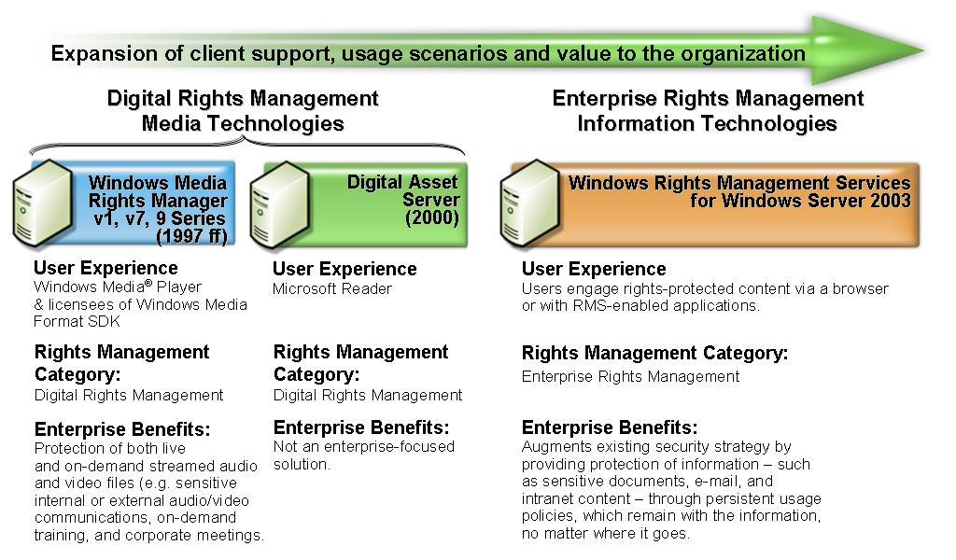
Figura 1 Windows RMS amplía la protección de permisos digitales más allá de los medios tradicionales para ayudar a las empresas a proteger la información contra usos no autorizados.

RMS es una tecnología de protección de la información que funciona con las aplicaciones que lo tienen activado para ayudar a proteger la información digital contra el uso no autorizado (ya sea online u offline, dentro o fuera del cortafuegos). Los profesionales de la información pueden definir exactamente cómo puede usarla el receptor, por ejemplo, quién puede abrir, modificar, imprimir, reenviar y/o efectuar otras acciones con la información. Las empresas pueden crear plantillas personalizadas de permisos de uso como “Confidencial – Sólo Lectura”, que pueden aplicarse directamente a información como informes financieros, especificaciones de producto, datos de clientes y mensajes de correo electrónico. Por ejemplo, RMS puede ayudar a proteger la información en diversas situaciones, incluidas las siguientes:
- Contenido de una intranet. A la gerente de una gran compañía farmacéutica multinacional se le ha dado acceso al sistema de ventas online. Navega hasta los datos de ventas anuales en el portal de información empresarial y la información aparece en pantalla dentro de su explorador con RMS activado. Dado que la información es importante, se aplican restricciones de uso específicas al informe que ella está viendo. La gerente obtiene convenientemente la información que necesita, pero como no tiene permiso para imprimir, copiar ni pegar la información de la pantalla, los datos delicados de ventas de la empresa están mejor protegidos de una puesta en común, accidental o deliberada, con un sujeto no autorizado.
- Comunicaciones por correo electrónico. Un director general necesita enviar a su equipo ejecutivo un mensaje de correo electrónico que contiene información confidencial acerca de una próxima reestructuración. Selecciona una plantilla en su aplicación de correo electrónico con RMS activado para especificar que los receptores sólo pueden leer el mensaje y que no pueden copiar, pegar, editar ni reenviar la información. Los destinatarios reciben el mensaje de correo electrónico y lo ven en una aplicación de correo electrónico o explorador con RMS activado, que obliga con transparencia a respetar los permisos. El director general puede confiar en que esta información delicada no será compartida más allá de su equipo ejecutivo.
- Documentos. Mediante un simple botón de la barra de herramientas o un menú integrado en un procesador de textos que tenga RMS activado, la encargada de investigación de una fábrica protege con permisos el informe de investigación de un nuevo producto para permitir a los miembros seleccionados del equipo de desarrollo del producto verlo de antemano y comentar la información durante una semana exactamente. Ella envía el documento protegido con permisos a varias personas por correo electrónico. Cuando cada persona abre el documento, su explorador o procesador de texto con RMS activado obliga al cumplimiento de los permisos asignados al documento, incluidas las condiciones temporales: pasada una semana, los permisos expiran y esas personas ya no pueden abrir el documento. Entonces, la encargada de investigación protege con permisos y distribuye la versión final como un documento confidencial de la empresa y de sólo lectura a todo el equipo de desarrollo del producto. La encargada de investigación puede confiar en que el equipo de desarrollo del producto sólo tiene acceso a la información final y en que dicha información está protegida para que no puedan verla sujetos no autorizados, como un competidor.
RMS protege a través de directivas de uso constantes que se mantienen con la información, no importa dónde se envíe. Esto ayuda a las empresas a evitar que la información delicada caiga intencionada o accidentalmente en las manos equivocadas (en la sección “Las Ventajas de RMS” se explican los diversos permisos de uso RMS que se pueden aplicar a la información).

Componentes de Windows RMS
La tecnología Windows RMS incluye software cliente y servidor además de SDKs.
- El software servidor Windows RMS es un servicio web para Windows Server 2003 que gestiona la certificación basada en XrMLde entidades de confianza, las licencias de información protegida por permisos y el registro de servidores y usuarios, así como funciones administrativas.
- El software cliente Windows Rights Management es un grupo de APIs Windows que facilitan el proceso de activación de la máquina y permiten que las aplicaciones que tienen activado RMS funcionen con el servidor RMS para proporcionar licencias para publicar y consumir información protegida por permisos.
- Los Kits de Desarrollo de Software para los componentes servidor y cliente incluyen un conjunto de herramientas, documentación y código de muestra que permite a los desarrolladores de software personalizar su entorno servidor Windows RMS y crear aplicaciones con RMS activado.
Para una solución RMS completa, se necesita lo siguiente:
- Windows RMS para Windows Server 2003
- El software cliente Windows Rights Management
- Aplicaciones que tengan activado Windows RMS (como las Ediciones de Microsoft Office 2003) o un explorador con RMS activado (como Internet Explorer con el add-on Rights Management) para crear y/o ver la información protegida por permisos.
Para comprender cómo se implanta la tecnología RMS en una empresa, vea la Figura 2, que describe la implantación del servidor RMS y los componentes cliente.
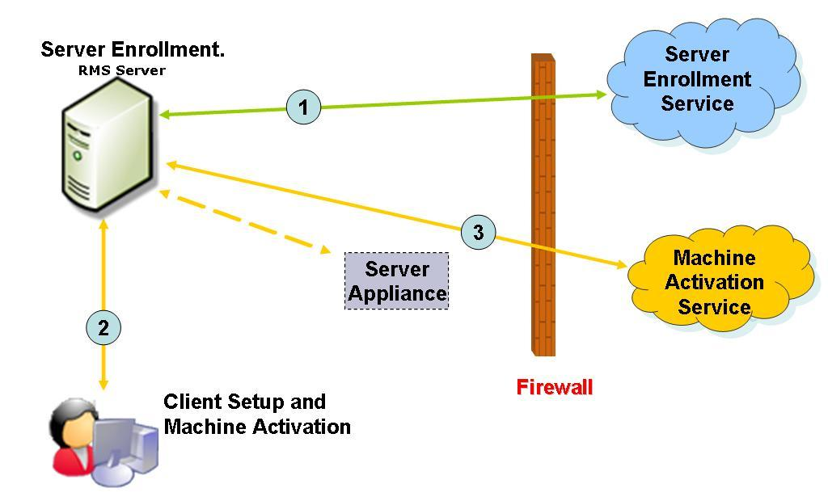
Figura 2 Implantación de Windows RMS
- Inscripción de Servidor. El servidor raíz Rights Management Services (RMS) de una empresa envía su clave pública junto con la versión RMS y la información de URL al Servicio de Inscripción de Servidores para solicitar un Certificado de Distribuidor RMS (RMS Licensor Certificate).
- Instalación Cliente. Las APIs de Windows que funcionan con aplicaciones que tengan RMS activado pueden ser instaladas por el administrador como parte del lanzamiento de RMS (mediante SMS o alguna herramienta similar) o descargándolas desde Windows Update.
- Activación de la Máquina. Como parte de la instalación del software cliente, cada máquina cliente se conecta al servidor RMS de la empresa para la activación de la máquina. El servidor RMS actúa como un proxy para la máquina cliente y adquiere un depósito y un certificado de máquina únicos, ya sea del Servicio de Activación de Máquinas alojado o mediante un futuro dispositivo de hardware que residiría dentro del perímetro de la red empresarial.
Para obtener más protección e interoperabilidad, RMS usa XrML (Extensible Rights Markup Language), un nuevo estándar de lenguaje de expresión de permisos (rights expression language, REL) basado en XML. XrML ofrece un medio común y fácil de usar para aplicar permisos y directivas de uso a la información digital. Es un estándar flexible, extensible e interoperable preparado para satisfacer las necesidades de cualquier empresa, independientemente del sector, plataforma, formato, tipo de medios, modelo de negocio o arquitectura de entrega (puede encontrar más información sobre XrML en el apéndice).

Dinámica de Trabajo de RMS
Junto con la tecnología, las personas y los procesos son ingredientes clave en cualquier combinación de seguridad. Mediante el uso de tecnologías de seguridad probadas y testadas por el sector, incluyendo la encriptación, los certificados basados en XrMLy la autentificación, RMS da a las empresas los medios para implementar procesos que facultan a las personas para proteger mejor la información delicada.
La protección de información RMS está diseñada para ser fácil de usar y transparente para los usuarios finales. Para proteger la información digital con RMS, los profesionales de la información simplemente siguen la misma dinámica de trabajo lógica y fundamentalmente interconectada que ya usan con la información digital.
- Crear información protegida por permisos. Con aplicaciones que tengan activado RMS, los usuarios pueden crear fácilmente información protegida por permisos. Las aplicaciones que la gente usa todos los días (por ejemplo, las aplicaciones de diseño asistido por ordenador, CAD, o las ediciones de Microsoft Office 2003 Editions) pueden incorporar la funcionalidad Windows RMS. Usando procedimientos comunes de administración de tareas en un entorno de pantalla familiar, los usuarios pueden asignar fácilmente directivas a información digital como un mensaje de correo electrónico o un documento. Se pueden usar las plantillas hechas a medida para aplicar fácilmente directivas de uso predefinidas por la empresa. Las empresas también pueden incorporar RMS en las aplicaciones profesionales que aplican las directivas de uso automáticamente, integradas en una dinámica de trabajo existente.
- Dar licencias y distribuir información protegida por permisos. Una vez que el usuario crea el documento o archivo y define los permisos de uso, el sistema RMS emite de forma transparente una licencia de publicación que contiene los permisos de uso y las condiciones específicas para la información. Después, la aplicación que tiene activado RMS encripta la información; cuando la información ha sido encriptada o bloqueada mediante este mecanismo, sólo las entidades de confianza especificadas en las licencias de publicación pueden desbloquear y usar dicha información. Ahora la información puede distribuirse mediante cualquier método estándar, como el correo electrónico, una red, un disquete, etc.
- Desencriptar la información protegida por permisos y ejecución de la directiva de uso. Los receptores, que son nombrados por el autor de la información, pueden abrir o ver la información protegida por permisos usando ordenadores de confianza que tengan instalado el software cliente Windows Rights Management, además de una aplicación o explorador con RMS activado. Estas aplicaciones ejecutan los permisos de uso definidos por el autor de la información. En un proceso transparente para el receptor, el servidor RMS valida al receptor y emite una licencia de uso que contiene los permisos de uso y las condiciones especificados en la licencia de publicación. La aplicación o el explorador que tienen activado RMS desencriptan la información y entonces se ejecutan las condiciones. Los permisos de uso son constantes y se ejecutan dondequiera que se envíe la información.
Para comprender mejor la dinámica de trabajo de RMS en una empresa, vea la Figura 3.
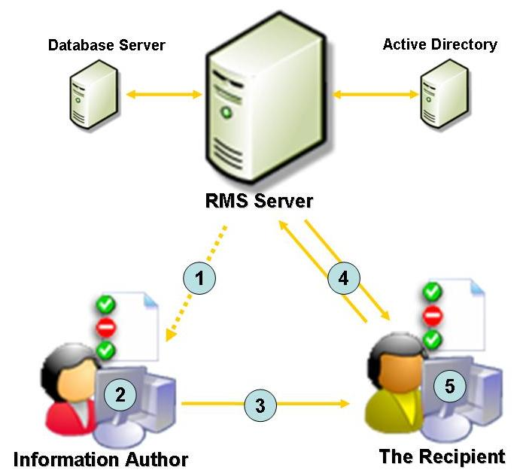
Figura 3 Dinámica de Trabajo de RMS

- El autor recibe del servidor RMS un certificado distribuidor cliente la primera vez que protege con permisos una información (éste es un paso que permite la futura publicación offline de información protegida con permisos).
- El autor crea un archivo y define un conjunto de permisos y reglas; la aplicación con RMS activado junto con el software cliente Windows Rights Management crea una “licencia de publicación” y encripta el archivo.
- El autor distribuye el archivo del modo que elija.
- El receptor hace clic en el archivo para abrirlo y la aplicación con RMS activado llama al servidor RMS, el cual valida al usuario y emite una licencia de uso.
- La aplicación suministra el archivo y ejecuta los permisos definidos en la licencia de uso.

Las Ventajas de RMS
RMS ayuda a intensificar la estrategia de seguridad de cualquier empresa proporcionando a los profesionales de la información una manera flexible y fácil de proteger la información digital que crean y usan normalmente cada día. Para la información online (como portales informativos y/o contenido dinámico apoyado en bases de datos que incluya información sobre los beneficios y nómina del empleado), así como comunicaciones por correo electrónico y documentos, RMS ayuda a ejecutar digitalmente directivas tales como restringir la capacidad de imprimir, reenviar y editar datos. Los permisos se pueden configurar para expirar en un momento determinado, por ejemplo un número de días después de la publicación. Para la información muy delicada, se puede configurar el permiso para que requiera que se valide el usuario cada vez que se abre la información o a intervalos regulares. Además, las directivas de uso pueden definirse y gestionarse centralmente con plantillas RMS. Las plantillas para directivas como “confidencial de la empresa” o “privilegio para el cliente” son fáciles de crear e implantar y garantizan que se ejerza una directiva constante en toda la empresa.
La información protegida por permisos mediante la tecnología RMS es muy segura frente a los intentos de apertura y uso por parte de usuarios finales no autorizados. La información protegida por permisos está encriptada y sólo los usuarios finales nombrados en la licencia de publicación pueden abrirla y usarla. Sin embargo, es importante tener en cuenta que aún se depende de que el usuario final autorizado maneje la información protegida por permisos con la sensibilidad apropiada. Aunque RMS puede ejecutar la directiva de uso de información de una empresa, evitando que el usuario final autorizado comparta involuntariamente la información, no puede evitar que utilice métodos analógicos para compartir la información, por ejemplo haciendo una fotografía a la pantalla de su ordenador. La funcionalidad de impresión de la pantalla de Windows se desactiva cuando se abre la información protegida por permisos, pero la tecnología RMS no puede detener las herramientas o productos de captura de pantalla de terceros.
La característica de auditoría de RMS proporciona a la empresa la capacidad de ver un registro interno global que registra la actividad de emisión de licencias de RMS. Si una empresa utiliza la característica de registro, se grabará cada vez que se otorgue o deniegue una licencia de uso (Figura 3, paso 4). Si se produjese una fuga de información, la característica de auditoría puede ayudar a la empresa a determinar dónde se ha producido la brecha.

Tecnología Flexible y Personalizable
Las empresas pueden gestionar más eficazmente las directivas de uso de la información digital mediante la administración centralizada, directivas de uso personalizadas, revocación y soporte para la anulación administrativa y la exclusión de servicio. A través de plantillas de directivas de permisos definidas centralmente y autorizadas oficialmente, las empresas pueden gestionar mejor las directivas de confidencialidad, proporcionando a los profesionales de la información un conjunto de plantillas de uso predefinidas. Los administradores pueden gestionar centralmente las relaciones de confianza mediante el control de la emisión de credenciales RMS o mediante las directivas de revocación y exclusión. Una empresa puede mantener centralmente el control completo sobre toda la información que se ha protegido con su servidor RMS efectuando una anulación administrativa de los permisos de un usuario o de un grupo de usuarios o retirando del servicio el sistema RMS.
RMS también ofrece opciones de implantación flexibles, desde la implantación en un único equipo hasta una topología global distribuida, y proporciona las herramientas necesarias para implantar y usar RMS en una amplia gama de escenarios. RMS puede perfeccionarse o escalarse fácilmente según haga falta y satisfacer las necesidades de las redes de alta disponibilidad. El amplio soporte para clientes de Windows, la administración centralizada y basada en Web, las APIs cliente publicadas y la integración con Directorio Activo® trabajan en conjunto para ayudar a hacer RMS flexible.
Los SDKs de RMS permiten a los desarrolladores y empresas activar RMS en sus sistemas y aplicaciones. RMS proporciona una base amplia y escalable para construir soluciones con RMS activado. El soporte para XrML da a los desarrolladores de aplicaciones flexibilidad para ofrecer un nivel alto de permisos granulares y condiciones para proteger la información. La tecnología RMS puede integrarse perfectamente en la arquitectura, interfaz y experiencia del usuario final de una aplicación. Como consecuencia, las aplicaciones pueden presentar opciones de directivas de uso RMS que son coherentes con la interfaz de usuario de la aplicación.
La información protegida con permisos puede crearse y usarse mientras el usuario final está online o completamente offline. Un mismo usuario final puede abrir y usar la información protegida en diversos equipos. Para abrir datos protegidos con permisos, los usuarios finales simplemente tienen que hacer clic. La gestión de credenciales y licencias y otras consideraciones técnicas que ayudan a mantener segura la información son diseñadas, en su mayor parte, para se transparentes a los usuarios finales.

Mantener las Inversiones Actuales
RMS está diseñado para combinar con la mayoría de las inversiones en infraestructuras ya existentes. RMS usa Directorio Activo, que proporciona un identificador único conocido para cada usuario final. Con la flexibilidad de la autentificación de Windows, RMS puede utilizar tarjetas inteligentes y dispositivos biométricos, así como otros métodos de autentificación alternativos soportados por Windows.
Para los receptores de información protegida con permisos que no tiene un programa con RMS activado, el add-on Rights Management (RMA) para Internet Explorer (IE) añade las características de RMS al explorador, de tal modo que se puede usar Windows para ver documentos protegidos por permisos, incluyendo correos electrónicos y otras informaciones HTML protegidas. El RMA para IE habilita amplios escenarios de intranet, presentando el HTML protegido por permisos a los usuarios finales.
Los SDKs de RMS están disponibles para que los desarrolladores y proveedores independientes de software añadan la funcionalidad RMS a sus programas, de modo que, además de las aplicaciones Microsoft, las aplicaciones ajenas a Microsoft puedan incorporar RMS para ayudar a proteger la información digital. La disponibilidad resultante de capacidades mejoradas de RMS para aplicaciones de Microsoft y ajenas a Microsoft hace posibles soluciones diversas y de múltiples capas.
Para las empresas que mantienen y utilizan programas y aplicaciones internos personalizados, los SDKs de RMS proporcionan la tecnología necesaria para ayudar a expresar, gestionar y ejecutar las directivas de uso de la información.
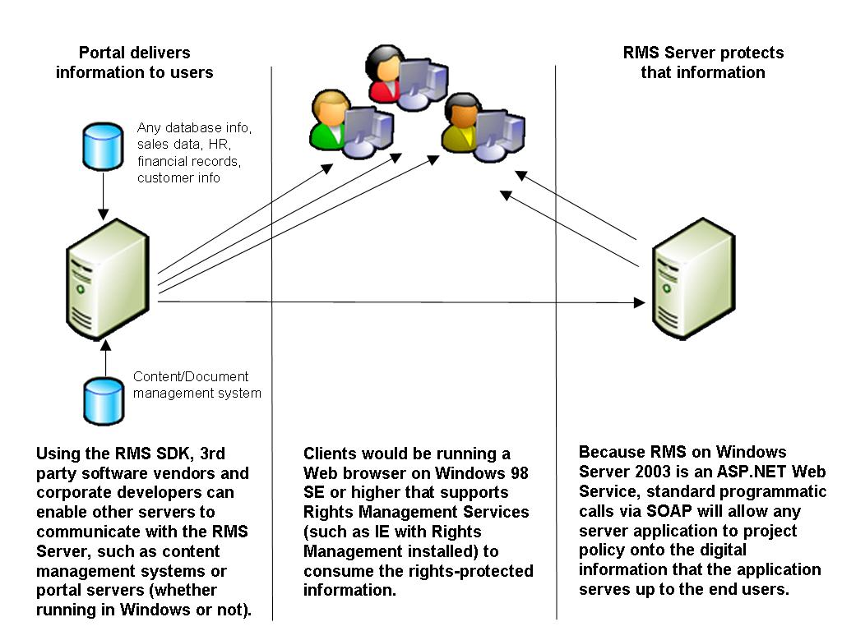
Figura 4 RMS puede ayudar a proteger información generada y distribuida dinámicamente
(como portales web o aplicaciones orientadas a base de datos).

Con estas habilidades, las agencias gubernamentales, las consultorías privadas, las empresas de asistencia sanitaria, los agentes de bolsa y otras empresas obtienen medios efectivos para ayudar a proteger información digital como:
- Operaciones. Estadísticas de control de calidad, propuestas y planes de implantación, datos de inventario, estudios de benchmark, detalles de producción, órdenes de compra, informes de envío y datos de ERP.
- Finanzas. Planes de fusiones y adquisiciones, planes y propuestas de licitación de contratos, estadísticas de rendimiento financiero, seguros y aplicaciones de préstamos, previsiones de costes, presupuestos, facturas, informes de gastos y contratos.
- Personal y relaciones humanas. Información sobre selección, nóminas y salarios, registros médicos, análisis del rendimiento de los empleados y los proveedores y notificaciones de empresa.
- Investigación y desarrollo. Especificaciones de proyecto y visiones generales de producto, white papers e informes oficiales de investigación, estrategias de desarrollo de negocio, información sobre proveedores, análisis de costes-beneficios, informes sobre el estado de la producción, documentación y manuales de formación.
- Marketing y relaciones públicas. Información sobre promociones y cálculo de precios, confección de folletos y boletines, presentaciones, lanzamientos, información de novedades, testimonios, informes y análisis de ventas, planes de negocio, requerimientos de usuarios y clientes y feedback.

Resumen
Cada vez más, el éxito de una empresa depende de su habilidad para proteger y administrar información digital. Windows Rights Management Services (RMS) es tecnología de la información que funciona con cualquier aplicación que tenga activado RMS para ayudar a proteger la información contra usos no autorizados. Diseñado para combinar con la mayor parte de las inversiones actuales en infraestructuras y para integrarse fácilmente con aplicaciones de Microsoft tanto como con aplicaciones ajenas a Microsoft, junto con otras soluciones tecnológicas, RMS potencia un nuevo nivel de confianza en que la información digital estará mejor protegida con directivas de uso constantes, que permanecen con la información, no importa dónde se envíe.

Apéndice: los Nuevos Estándares para la Interoperabilidad con RMS
Microsoft cree firmemente en los beneficios de los estándares de la industria y las especificaciones técnicas bien documentadas, tales como HTTP, TCP/IP y XML, que han sido probados y revisados por una empresa de estándares. Los estándares de la industria deben mostrar su competencia técnica. Por lo tanto, las empresas de estándares, como el World Wide Web Consortium (W3C) y el Moving Picture Experts Group (MPEG), revisan los estándares propuestos para asegurarse de que sus desarrolladores han seguido directrices correctas. Además, las empresas de estándares prueban los estándares propuestos en numerosos escenarios independientes conectados a la red.
La adhesión voluntaria a un lenguaje estándar de expresión de permisos desarrollará ventajas críticas de gestión de permisos en la empresa que actualmente permanecen latentes. El nuevo estándar, XrML (que ha sido reconocido por el MPEG) ofrece muchos beneficios de interoperabilidad innatos. XrML proporciona propiedades digitales con un método universal y fácil de usar para expresar permisos vinculados al uso y la protección de información digital, incluyendo los servicios Web. Con XrML, los desarrolladores pueden integrar fácilmente los nuevos sistemas de gestión de permisos con los ya existentes. Además, actualmente XrML es el único lenguaje de expresión de permisos utilizado en las soluciones operativas de gestión de permisos. Microsoft, que ha utilizado XrML desde su origen, espera con confianza las muchas e importantes ventajas que pondrá en práctica la interoperabilidad de la gestión de permisos en la empresa (basada en el estándar XrML).

Cómo Funciona XrML
XrML especifica un lenguaje de expresión de permisos que los sistemas fiables que forman parte de un entorno fiable pueden usar para expresar directivas de información digital. Las licencias XrML pueden aplicarse a la información fiable de cualquier formato, como correo electrónico, herramientas de productividad ofimática y contenidos de una base de datos.
Los permisos que se van a gestionar se expresan en una licencia de publicación XrML adjunta al archivo. La licencia de publicación es una expresión de cómo el propietario de la información quiere que se use, proteja y comparta dicha información. La licencia de publicación y la identidad del usuario se pasan al sistema de gestión de permisos, que crea una licencia.
Estas licencias se administran e interpretan fácilmente por diversos sistemas interoperables de gestión de permisos porque todas usan el estándar XrML. Gestionar online la información usando licencias ofrece facilidad de acceso desde cualquier ubicación. Una vez descargada la licencia, la gestión de permisos es efectiva tanto online como offline porque los permisos se mantienen dondequiera que vaya el archivo.
XrML soporta una amplia lista de permisos y las aplicaciones pueden definir permisos adicionales para satisfacer necesidades particulares, lo cual ayuda a garantizar que las empresas puedan construir diversos modelos de negocio, uso y dinámica de trabajo para afrontar sus exigencias específicas.
Puede encontrar más información sobre XrML en http://www.xrml.org.

Enlaces Relacionados
Puede consultar información adicional disponible online sobre Microsoft Windows Rights Management Services en http://microsoft.com/rms.
Consulte información adicional online sobre los productos Microsoft y la seguridad en http://microsoft.com/security.
Puede encontrar detalles acerca de los productos Microsoft y la privacidad en http://microsoft.com/privacy.
Consulte información online sobre la iniciativa Informática de Confianza en http://www.microsoft.com/mscorp/innovation/twc.
Para ver la información más reciente acerca de Windows Server 2003, visite el sitio Web de Windows Server 2003 en http://www.microsoft.com/windowsserver2003.
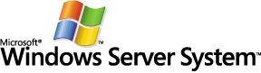
Windows Server System es el software servidor global e integrado que simplifica el desarrollo, la implantación y el funcionamiento de soluciones de negocio ágiles.
www.microsoft.com/windowsserversystem

1 “Crime Is Soaring in Cyberspace” (“Los delitos en el ciberespacio se disparan”), New York Times, 27 de enero de 2003, edición digital.
2 Aprobada en 1996, la HIPAA se refiere a la cobertura sanitaria, por ejemplo, cómo deben usar las empresas la información médica.
3 La Ley Gramm-Leach-Bliley, también conocida como Ley de Actualización de Servicios Financieros, se aprobó en 1999.

